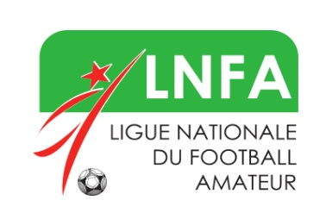
الإتحاد الجزائري لكرة القدم
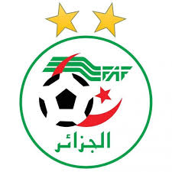
FEDERATION ALGERIENNE DE FOOTBALL
الرابطة الوطنية لكرة القدم للهواة
LIGUE NATIONALE DU FOOTBALL AMATEUR

Programme des rencontres Jeunes catégorie (U-19 & U-18)
12^{éme} Journée : Vendredi 13 et Samedi 14 Janvier 2023

Groupe « A »
Lieu | Rencontre | Date | Horaires |  | Observations
 |  |  | U 19 | U 18
Témouchent – EMBAREK BOUSSIF | CRT – MCO | Samedi 14.01 | 09H00 | 11H00
Saida –Frères BRACI | MCS – MCEB | = | = | =
Oran – Bouakeul | ASMO - WAT | = | = | =
Mascara – Meflah AOUAD | GCM - ESM | = | = | =
Tiaret – KAID Ahmed | JSMT – JSS | = | = | =
MECHERIA - GUESBAOUI | SCM – ACFAF | Vendredi 13.01 | = | SCM U18 EXEMPT
Groupe «B »
Lieu | Rencontre | Date | Horaires |  | Observations
 |  |  | U 19 | U 18
Kouba – Benhaddad | RCK – JSK | Samedi 14.01 | 09H00 | 11H00
Ben Aknoun – El Mokrani | ESBA – ASO | = | = | =
Alger – Omar Hamadi | USMA - USMH | = | = | =
Chlef – Gheddab Sahnoun | MCBOS - RCR | = | = | =
Boufarik – Mohamed Regaz | WAB – SKAF | = | = | =
Sétif – 500 Logements | ESS – NAHD | = | = | =
Groupe « C »
Lieu | Rencontre | Date | Horaires |  | Observations
 |  |  | U 19 | U 18
ALGER -20 Aout 55 | CRB - RCA | Samedi 14.01 | 09H00 | 11H00
Khemis El Khechna | IBKEK – ESG | = | = | =
HYDRA -Ahmed Falek | PAC – OM | = | = | =
El Eulma – HARRECH | MCEE – MCA | = | = | =
Chelghoum Laid | HBCL – NCM | =
Exempt : JSBM
Groupe « D »
Lieu | Rencontre | Date | Horaires |  | Observations
 |  |  | U 19 | U 18
Khroub | ASK – USMAn | Samedi 14.01 | 09H00 | 11H00
Annaba –Bouzred | HAMRA – ASAM | = | = | =
Constantine – Hama Bouziane | MOC - USC | = | = | =
Biskra – Menani | USB – JSMS | = | = | =
Teleghma – KHEBAZA Bachir | NRBT – USMK | = | = | =
Batna – Sefouhi | CAB – CSC | = | = | =

